1. 在当前目录下新建一个package.json文件，内容如下：

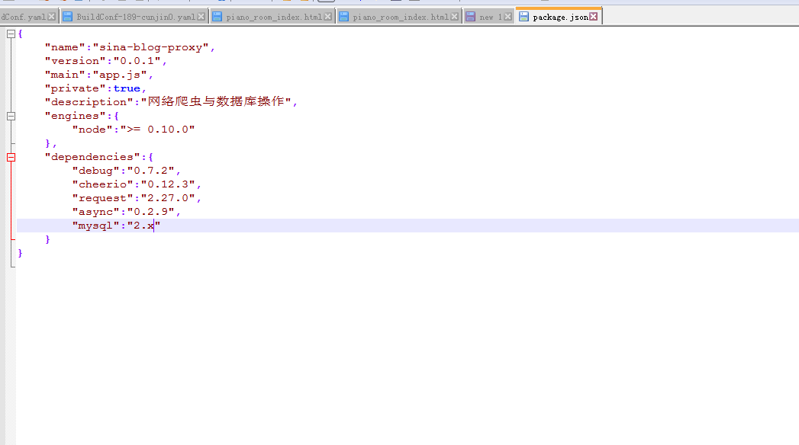

然后打开node，进入到此根目录下执行命令：npm install

这时你就会发现在文件夹里面多出来一个node_modules文件夹。

2.在根目录下新建一个update文件夹，这是用来存放实例中的程序。